

**DP2 BIOLOGIE NS**

**SEANCE 62**

**THEME V : EVOLUTION ET BIODIVERSITE**

**Unité 1 : Preuve de l’évolution**

**Compétences :**

**--** Identifier les faits qui sont des preuves de l’évolution

**1.1 - Idées essentielles**

→ L'évolution se produit lorsque les caractéristiques héréditaires d'une espèce changent.

→ Les archives fossiles fournissent des preuves de l'évolution.

→ Elevage sélectif d'animaux domestiqués montre que la sélection artificielle peut provoquer une évolution.

→ L'évolution des structures homologues par rayonnement adaptatif explique les similitudes de structure lorsqu'il existe des différences de fonction

.→ Les populations d'une espèce peuvent progressivement diverger en espèces distinctes par évolution

.→ La variation continue à travers l'aire géographique des populations apparentées correspond au concept de divergence graduelle.

**1.2 – Nature de la science**

**--** A la recherche du membre, de tendances, et de divergences ; il existe des caractéristiques communes dans la structure osseuse des membres des vertébrés malgré leur utilisation variée.

**1.3 – Théorie de la connaissance.**

**--** Quelles fonctionnalités, un modèle informatique devrait-il inclure pour simuler de manière réaliste l’évolution par la sélection naturelle.

**4 – Notions clés**

**4.1 - Évolution en résumé**

 Il existe des preuves solides que les caractéristiques des espèces changent durant le temps. Les biologistes appellent ce processus l'évolution. Elle est au cœur d'une compréhension scientifique du monde naturel. Une distinction importante doit être faite entre les caractéristiques acquises qui forment la pierre d'un individu et les caractéristiques héréditaires qui sont transmises du parent à l'offre

L'évolution ne concerne que les caractéristiques héréditaires. Le mécanisme de l'évolution est maintenant bien compris c'est la sélection naturelle. Malgré la solidité des preuves de l'évolution par la sélection naturelle, il y a encore une désobéissance généralisée parmi certains groupes religieux. Il y a des objections plus fortes au concept que les espèces évoluent qu'à la logique du mécanisme qui provoque inévitablement l'évolution donc il est important d'examiner les preuves de l'évolution.

**Conclusion : L'évolution se produit lorsque les caractéristiques héréditaires d'une espèce changent.**

**4.2 - Preuves à partir de fossiles**

**Les archives fossiles fournissent des preuves de l'évolution**.

Dans la première moitié du 19ème siècle, la séquence dans laquelle les couches ou strates de roche ont été déposées a été élaborée et les ères géologiques ont été nommées. Il est devenu évident que les fossiles trouvés dans les différentes couches étaient différents - il y avait une séquence de fossiles. Au XXe siècle, des méthodes fiables de datation par radio-isotopes ont révélé l'âge des strates rocheuses et des fossiles qu'elles contenaient. Il y a eu une énorme quantité de recherches sur les fossiles, qui est la branche de la science appelée paléontologie. Cela nous a donné des preuves solides que l'évolution s'est produite.

* La séquence dans laquelle les fossiles apparaissent correspond à la séquence dans laquelle on s'attend à ce qu'ils évoluent, les bactéries et les algues simples apparaissant en premier, les champignons et les vers plus tard et les vertébrés terrestres plus tard. Parmi les vertébrés, les poissons osseux sont apparus il y a environ 420 millions d'années (Ma) , amphibiens 340 Ma, reptiles 320 Ma, oiseaux 250 Ma et mammifères placentaires 110 Ma.
* La séquence correspond également à l'écologie des groupes, les fossiles végétaux apparaissant avant les animaux, les plantes terrestres avant les animaux terrestres et les plantes propices à la pollinisation par les insectes avant les insectes pollinisateurs.
* De nombreuses séquences de fossiles sont connues, qui relient des organismes existants à leurs ancêtres probables. Par exemple, les chevaux, les ânes et les zèbres, les membres du genre Equus, sont les rhinocéros et les tapirs les plus proches. Une vaste séquence de fossiles, remontant à plus de 60 millions d'années, les relie à Hyracotherium, un animal très semblable à un rhinocéros.

**Conclusion**: **Les archives fossiles fournissent des preuves de l'évolution**

**4.3 - Preuve de l'élevage sélectif**

.

Les Bomans ont délibérément élevé et utilisé des espèces d'animaux particulières pendant des milliers d'années. Si les races modernes de bétail sont comparées aux espèces sauvages auxquelles elles ressemblent le plus, les différences sont souvent énormes. Considérez les différences entre les poules pondeuses modernes et les oiseaux sauvages d'Asie du Sud, ou entre les bovins bleu belge et l'auroroc d'Asie occidentale.

 Il existe également de nombreuses races différentes de moutons, de bovins et d'autres animaux domestiques, avec beaucoup de variations entre les races.

 Il est clair que les races domestiquées n'ont pas toujours existé sous leur forme actuelle. La seule explication crédible est que le changement a été obtenu simplement en sélectionnant et en reproduisant à plusieurs reprises les individus adaptés aux utilisations humaines.

Ce processus est appelé sélection artificielle.

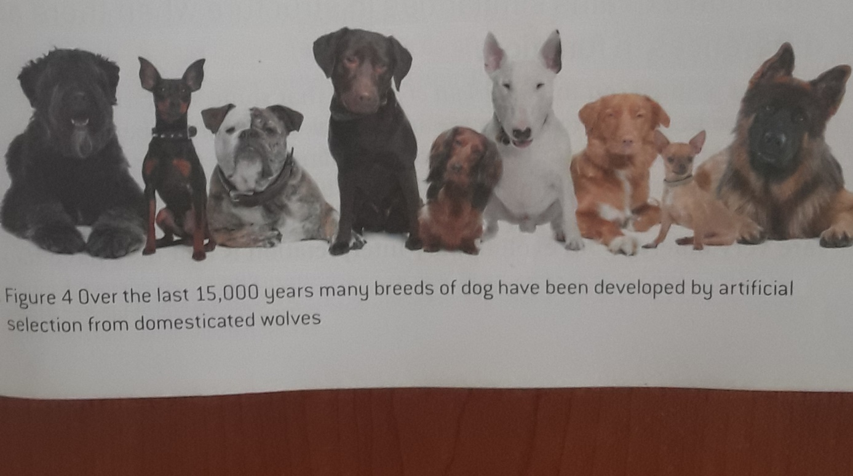

L'efficacité de la sélection artificielle est démontrée par les changements considérables qui se sont produits chez les animaux domestiques sur des périodes de temps très courtes par rapport aux temps géologiques. Cela montre que la sélection peut provoquer l'évolution, mais cela ne prouve pas que l'évolution des espèces s'est réellement produite naturellement, ou que le mécanisme de l'évolution est la sélection naturelle.

**Conclusion**: **L'élevage sélectif d'animaux domestiques montre que la sélection artificielle peut provoquer l'évolution.**

**4.4 – Preuves par les structures homologues**

Darwin a souligné dans<< L'origine des espèces >>, que certaines similitudes de structure entre les organismes sont superficielles, par exemple entre l’aile d’un papillon et celle d’une chauve-souris ou des similitudes comme celles entre les nageoires caudales des baleines et des poissons sont connues sous le nom de structures analogues. Lorsque nous les étudions de près, nous constatons que ces structures sont très différentes. Une interprétation évolutive est qu'ils ont eu des origines différentes et sont devenus similaires parce qu'ils remplissent la même fonction ou une fonction similaire.

C'est ce qu'on appelle **l'évolution convergente**.

Les **structures homologues** en sont l'inverse. Ce sont des structures qui peuvent sembler superficiellement différentes et remplir une fonction différente, mais qui ont ce que Darwin a appelé une **"unité de type"**. Il a donné l'exemple des membres antérieurs d'un humain, d'une taupe, d'un cheval, d'un marsouin et d'une chauve-souris et a demandé quoi de plus curieux que de constater qu'ils ".incluent les mêmes os, dans les mêmes positions relatives". bien que la surface semble complètement différente.

L'explication évolutive est qu'ils ont eu la même origine, d'un ancêtre qui avait un pentadactyle ou un membre à cinq chiffres, et qu'ils sont devenus différents parce qu'ils remplissent des fonctions différentes. C'est ce qu'on appelle le **rayonnement adaptatif**. Il existe de nombreux exemples de structures homologues. Ils ne prouvent pas que les organismes ont évolué ou avaient une ascendance commune et ne révèlent rien sur le mécanisme de l'évolution, mais ils sont difficiles à expliquer sans évolution.

Particulièrement intéressantes sont les structures que Darwin appelait les**<<organes rudimentaires>>** des structures réduites qui n'ont aucune fonction. Ils sont maintenant appelés organes vestigiaux et des exemples d'entre eux sont les débuts des dents trouvées dans les embryons de baleines à fanons, bien que les adultes soient édentés, le petit bassin et l'os de la cuisse trouvés dans la paroi corporelle des baleines et de certains serpents, et bien sûr l'appendice chez l'homme. . Ces structures s'expliquent facilement par l'évolution comme des structures qui n'ont plus de fonction et qui se perdent progressivement.

( Voir la vidéo sur YouTube la vidéo sur l’anatomie comparée des vertèbrés)

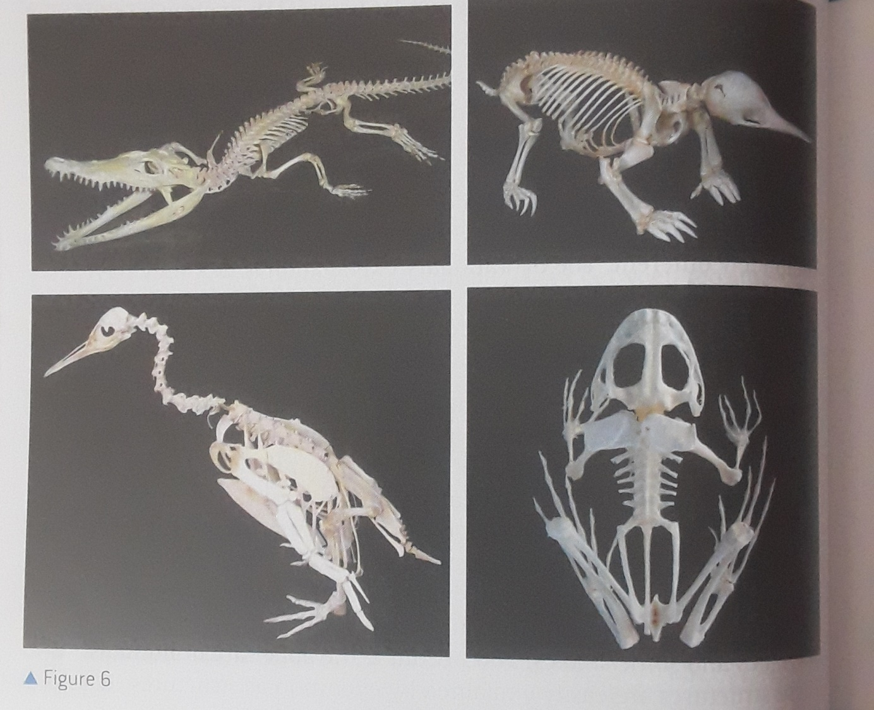

**Conclusion : L'évolution des structures homologues par rayonnement adaptatif explique les similitudes de structure lorsqu'il existe des différences de fonction.**

**4.5 – La Spéciation**

Si deux populations d'une espèce se séparent de sorte qu'elles ne se croisent pas et que la sélection naturelle agit alors différemment sur les deux populations, elles évolueront de manière différente. Les caractéristiques des deux populations vont progressivement diverger. Après un certain temps, ils seront reconnaissables différents.

Si les populations fusionnent par la suite et ont la possibilité de se croiser, mais ne se croisent pas réellement, il serait clair qu'elles ont évolué en espèces distinctes. Ce processus est appelé spéciation. La spéciation se produit souvent après qu'une population d'une espèce étend son aire de répartition en migrant vers une île. Ceci explique le grand nombre d'espèces endémiques sur les îles. Une espèce endémique est une espèce que l'on ne trouve que dans une certaine zone géographique. Les lézards de lave des îles Galápagos en sont un exemple. Une espèce est présente sur toutes les îles principales de l'archipel. Sur six îles plus petites, il existe une espèce étroitement apparentée mais différente, formée par migration vers l'île et par divergence ultérieure.

**Conclusion : Les populations d'une espèce peuvent progressivement diverger en espèces distinctes par évolution.**

**4.6 – Preuve par des modèles de variation**

Si les populations divergent progressivement au fil du temps pour devenir des espèces distinctes, alors, à tout moment, nous nous attendrions à pouvoir trouver des exemples de toutes les étapes de divergence. C'est bien ce que l'on trouve dans la nature, comme le décrit Charles Darwin dans le chapitre II de L'origine des espèces.

* Il a écrit:

Il y a de nombreuses années, en comparant et en voyant les autres comparer, les oiseaux des îles séparées de l'archipel des Galápagos à la fois les uns avec les autres, et avec ceux de l'Amérique continent, j'ai été très frappé de voir à quel point tout à fait vague et arbitraire, la distinction entre les espèces et les variétés.

Darwin a donné des exemples de populations qui sont manifestement différentes, mais pas dans la mesure où elles sont clairement des espèces distinctes. Un de ses exemples est le lagopède des Saules de Grande-Bretagne et le lagopède des Saules de Norvège. Ils ont parfois été classés en tant qu'espèces et parfois en tant que variétés de l'espèce Lagopus lagopus. Ceci est un problème commun pour les biologistes qui nomment et classent la vie, parce que les espèces peuvent progressivement diverger sur de longues périodes de temps, il n'y a pas de changement soudain de deux populations d'une même espèce, la décision de regrouper les populations en les divisant en espèces distinctes reste plutôt arbitraire.

La gamme continue de variation entre les populations ne correspond pas à la croyance selon laquelle les espèces ont été créés en tant que types d’organisme distincts et devrait donc être constantes sur toute leur aire de répartition géographique ou que les espèces sont immuables.. Au lieu de cela , il fournit des preuves de l’évolution des espèces et de l’origine de nouvelles espèces par évolution

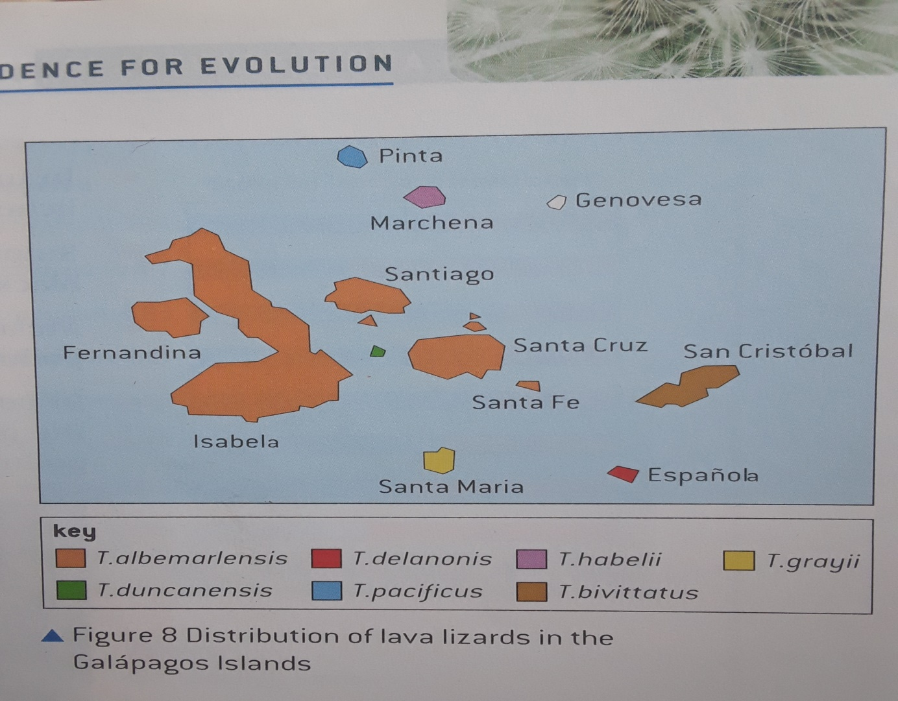

**Conclusion : La variation continue à travers l'aire de répartition géographique des populations apparentées correspond au concept de divergence graduelle.**

**5 - Applications**

-- La comparaison du membre pentadactyle des mammifères, des oiseaux, des amphibiens et des reptiles avec différentes méthodes de locomotions.

-- Développement des insectes mélaniques dans la zone polluée.

**6 – Sensibilité internationale**

-- Il a fallu une collaboration scientifique, un consensus international pour valider que ces preuves sous-tendent l’idée d’évolution.